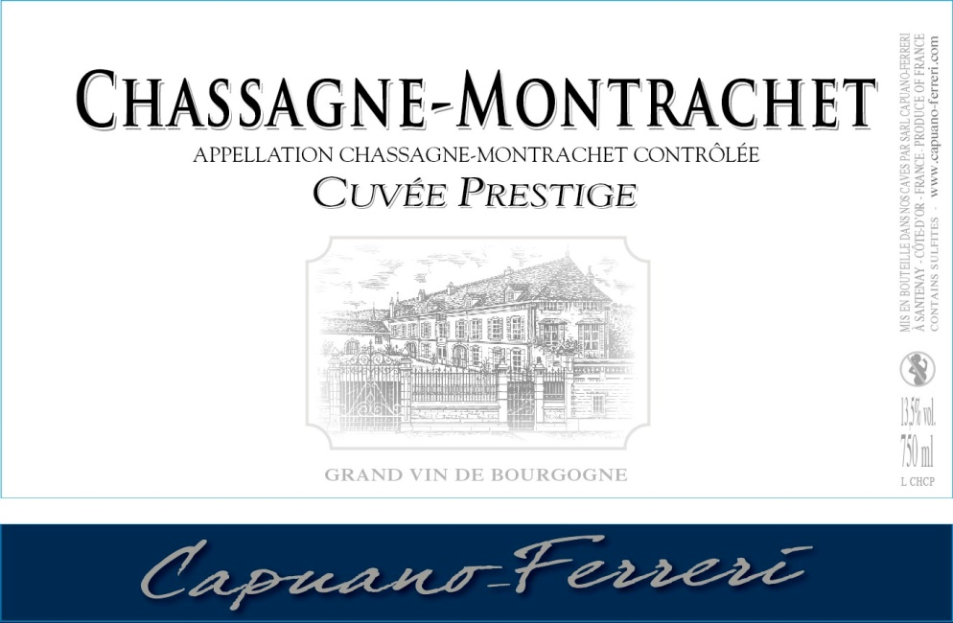

Vinification & Elevage
Suite à un tri très sévère à la vigne, les raisins de chardonnay sont transportés à la cuverie, puis pressés entiers grâce à un pressoir pneumatique.
Après une décantation naturelle à froid de 24 heures en cuve thermorégulée, le jus de raisin fermente à basse température en fût neuf ou d'un an dans la cave sous température contrôlée de 16 degré.
Nos vins évoluent paisiblement dans un somptueux domaine situé au centre du village de Santenay. Les caves voutées et les conditions qui y règnent, bonifie notre produit. La mise en bouteille est effectuée avec délicatesse après 12 à 14 mois d'élevage dont 8 à 10 mois en fûts de chêne à 30% neuf.

Fiche dégustation
Magnifique robe or de forte intensité, agrémentée de reflets brillants éclatants.

Nez très ample et bien dégagé, fin et complexe, où s’entremêlent des notes aromatiques de pain cuit, de pêche blanche, et des effluves (très légers) de miel.

Bouche très vigoureuse, encore un peu sévère, alerte et ferme, et dotée d’un joli potentiel aromatique, qui a besoin d’un peu de temps pour s’assagir, s’assouplir et développer toute sa finesse.

ACCORD METS ET VINS

sur les crustacés et le turbot, en sauce, ainsi que sur une poularde à la crème aux shitakes.

Conseil du sommelier

À boire dès maintenant après un carafage d’une heure. À garder jusqu’en 2025. Il arrivera à son apogée en 2022. Servir de 10 à 12 °C.

CAPUANO - FERRERI – 14 RUE CHAUCHIEN – 21590 SANTENAY - FRANCE -

